N Aaron Andal Marasigan
SMX2B – M07 Serveix de Xarxa
Apache2
- Instalar el LAMP con tasksel
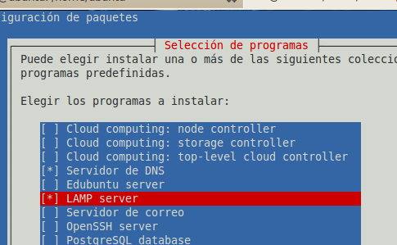
- Hacer la prueba en un navegador del localhost.
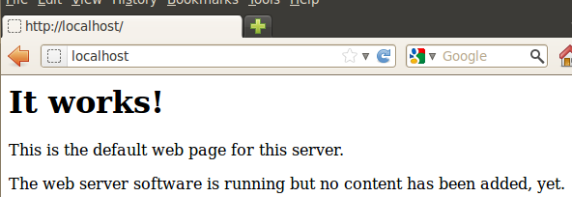
- a2enmod userdir para actualizar el directorio del usuario
- Reiniciar el servicio con /etc/init.d/apache2 restart
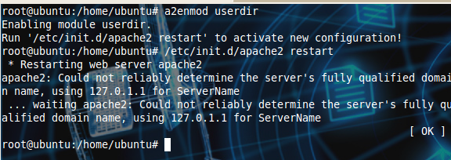
- aptitude install libapache2-mod-perl2 --> Instalar los módulos del perl
Para quitar la virguirilla
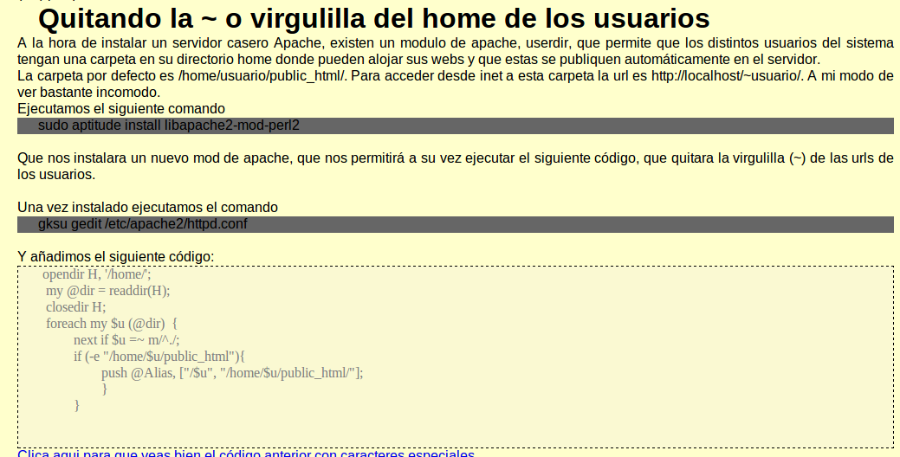
- Hacer la prueba con -->
  - mkdir public_html
    - chmod 755 pu[TAB]
    - gedit public_html/index.html
    - Introducir texto HTML.
    - Entonces tendremos algo similar a esto
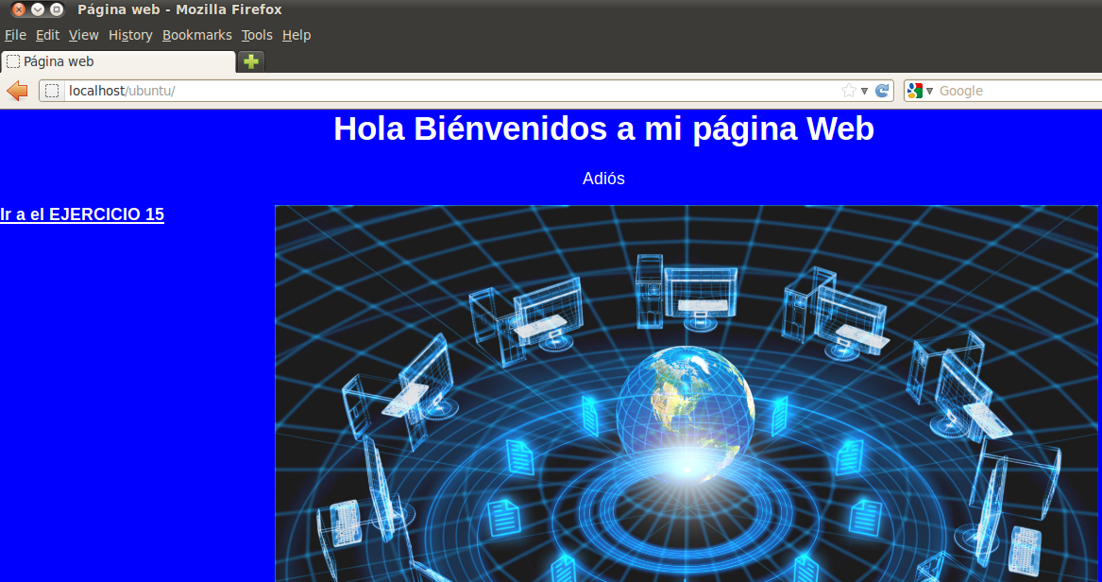
La carpeta de apache2 es /var/www/
HTTPS --> Websegura
ACTIVAR SSL en APACHE2 (Opción Google)
- Habilitamos el módulo ssl
sudo a2enmod ssl
- Habilitamos la conf. SSL por default
sudo a2ensite default-ssl
- Reiniciamos
sudo /etc/init.d/apache2 restart
- Ya con esto queda habilitado, puedes probarlo entrando al localhost con https://127.0.0.1
Para crear nuestro certificado, debemos seguir los siguientes pasos:
#Creamos las llaves
cd /etc/apache2
sudo openssl genrsa -des3 -out server.key 1024
- Creamos el certificado con la llave
sudo openssl req -new -key server.key -out server.csr
- Creamos nuestro certificado contestando a las preguntas que se nos indique.
sudo openssl x509 -req -days 365 -in server.csr -signkey server.key -out server.crt
- Cambiamos de carpeta la llave y certificado
sudo cp server.crt /etc/ssl/certs
- Abrimos el archivo de configuración default-ssl
sudo cp server.key /etc/ssl/private
- Reemplazamos y habilitamos la siguiente configuración.
SSLOptions +FakeBasicAuth +ExportCertData +StrictRequire
SSLCertificateFile /etc/ssl/certs/server.crt
SSLCertificateKeyFile /etc/ssl/private/server.key
- Habilitamos el archivo
sudo a2ensite default-ssl
- REINICIAMOS


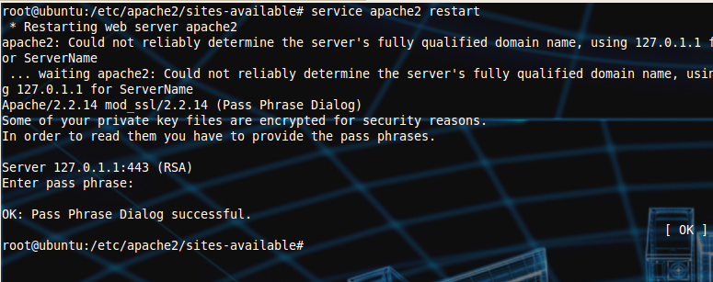
Servidores VIRTUALES
Configurar los dominios con /etc/hosts o bind9
/etc/apache2/sites-available/default
NameVirtualHost *:80
<VirtualHost *:80>
ServerName www.NOM.foo
DocumentRoot /var/www/NOM
</VirtualHost>
Servidor virtual: andal.foo
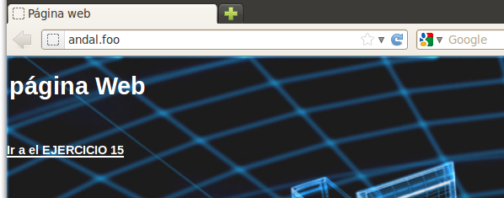
Servidor virtual: aaronandal.foo
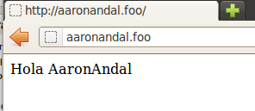
Al iniciar la máquina teniamos un error al reiniciar apache2:
(98)address already in use make_sock could not bind to address
Para solucionarlo
kill -9 (PID_apache2)
service apache2 restart

2ª Opción (M. Noval)
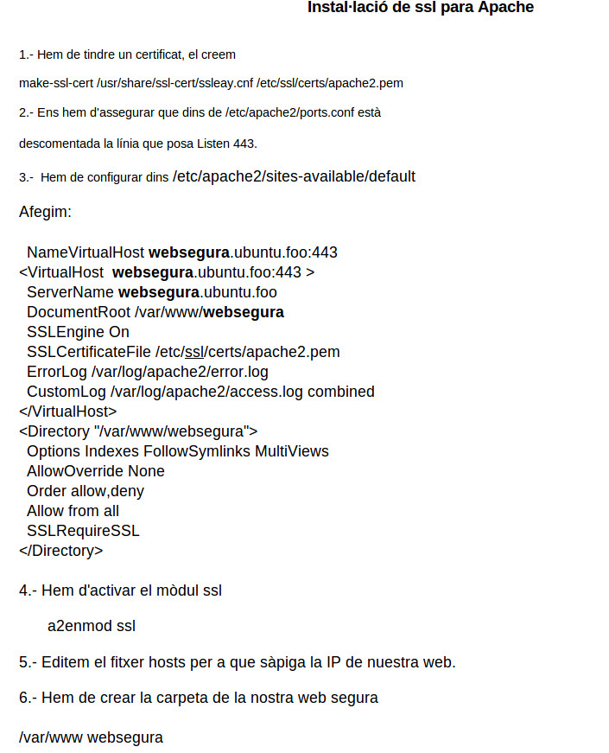
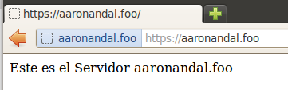
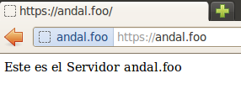

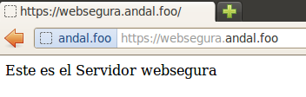
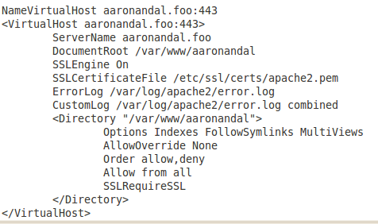
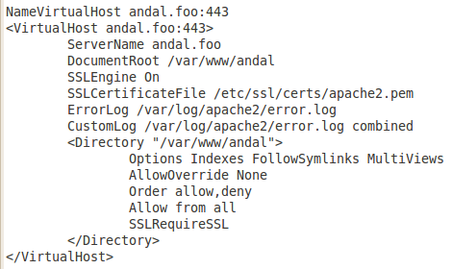

Opción 3 Barrantes
Configuracion de servicio https

1.- Instalamos Apache o en mi caso el LAMP (con tasksel) o
sudo aptitude install apache2

2.- Habilitamos el modulo SSL
sudo a2enmod ssl

3.- Habilitamos la configuracion SSL por default
sudo a2ensite default-ssl
Reiniciamos el servidor
sudo /etc/init.d/apache2 restart

4.- Creamos las llaves
cd /etc/apache2
sudo openssl genrsa -des3 -out server.key 1024

5.- Creamos el certificado con la llave
sudo openssl req -new -key server.key -out server.csr

6.- Creamos nuestro certificado, contestando las preguntas que nos indique recordando la contraseÃƒÂ±a
sudo openssl x509 -req -days 365 -in server.csr -signkey server.key -out server.crt

7.- Cambiamos de carpeta la llave y certificado
sudo cp server.crt /etc/ssl/certs/
sudo cp server.key /etc/ssl/private/
Abrimos el archivo de configuracion default-ssl

cd /etc/apache2/sites-available
sudo vim default-ssl
reemplazamos y habilitamos la siguiente configuracion
SSLOptions +FakeBasicAuth +ExportCertData +StrictRequire
SSLCertificateFile /etc/ssl/certs/server.crt
SSLCertificateKeyFile /etc/ssl/private/server.key

8.- Habilitamos el archivo
sudo a2ensite default-ssl
Reiniciamos apache y listo!!
sudo /etc/init.d/apache2 restart

9.-abrimos la terminal y ejecutamos
make-ssl-cert /usr/share/ssl-cert/ssleay.cnf /etc/ssl/certs/apache2.pem

10.- Luego luego habilitamos el puerto Listen 443
sudo gedit /etc/apache2/ports.conf

10A.- Tenemos que crear en el /var/www el directorio que queramos que sea https, en este caso serÃa /var/www/caixard
11.- Luego agregamos el directorio donde queremos poner el https en el archivo sudo gedit /etc/apache2/sites-available/default-ssl

<VirtualHost _default_:443>
ServerAdmin webmaster@localhost

DocumentRoot /var/www/chasekid
<Directory />
Options FollowSymLinks
AllowOverride None
</Directory>
<Directory /var/www/chasekid>
Options Indexes FollowSymLinks MultiViews
AllowOverride None
Order allow,deny
allow from all
</Directory>

12.- Entramos el el siguiente archivo sudo gedit /etc/apache2/sites-available/default

NameVirtualHost *:80
<VirtualHost *:80>
ServerName www.chasekid.foo
DocumentRoot /var/www/chasekid
ServerAlias chasekid.foo
</VirtualHost>
<VirtualHost *:443>
SSLEngine on
SSLCertificateFile /etc/ssl/certs/server.crt
SSLCertificateKeyFile /etc/ssl/private/server.key

ServerName www.chasekid.foo
DocumentRoot /var/www/chasekid
ServerAlias chasekid.foo *.chasekid.foo

</VirtualHost>

13.- Tenemos que aÃ±adir al fichero gedit /etc/hosts la lÃnea correspondiente.
192.168.1.203 chasekid.foo

Tenemos que tener en cuenta que este aÃ±adido anterior ha de estar antes de la instrucciÃ³n en perl.
Luego reiniciamos el servicio apache
sudo /etc/init.d/apache2 restart
Redirigir el HTTPS/SSL para que siempre cuando introduzcamos el dominio.foo sin https (http) nos redirija en el seguro.
Añadir lo siguiente en el archivo html
Permitir a usuarios y su password en el acceso web.
En /var/www/usuarios
touch .usuarios
htpasswd -c .usuarios aaron
pass: ....
En /etc/apache2/sites-available/default
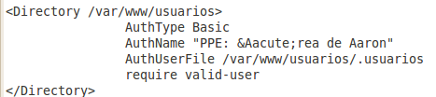

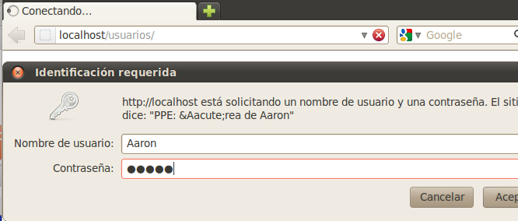
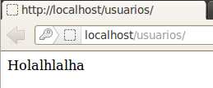

En HTTPS
